**Jauno matemātiķu konkurss**

**2014./15. mācību gads**

**1. kārtas uzdevumi un atrisinājumi**

**1.** ***Saskaiti!***

Saskaiti, cik 1. zīm. ir nogriežņu, kuru galapunkti ir dotie punkti! *Raksti ne tikai atbildi, bet arī risinājuma gaitu!*

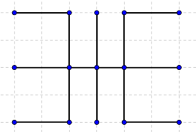

1. zīm.

**Atrisinājums**

Apzīmēsim nogriežņu galapunktus ar burtiem (skat. A1. zīm.).

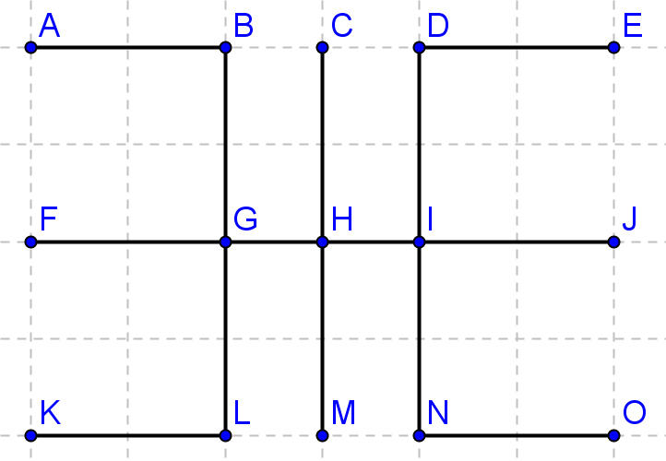

A1. zīm.

* Vienu vienību gari nogriežņi ir 2:
  + horizontāli: GH un HI.
* Divas vienības gari nogriežņi ir 13:
  + horizontāli: AB, DE, FG, GI, IJ, KL, NO,
  + vertikāli: BG, GL, CH, HM, DI, IN.
* Trīs vienības gari nogriežņi ir 2:
  + horizontāli: FH, HJ.
* Četras vienības gari nogriežņi ir 5:
  + horizontāli: FI, GJ,
  + vertikāli: BL, CM, DN.
* Sešu vienību garš nogrieznis ir 1: FJ.

Tātad pavisam kopā ir  nogriežņi.

**2. *No 1 līdz 7***

Katrā rūtiņā (skat. 2. zīm.) jābūt ierakstītam vienam naturālam skaitlim no 1 līdz 7 (katram vienu reizi) tā, lai skaitļu summas abās vertikālajās kolonnās un horizontālajā rindā būtu vienādas. Cik dažādos veidos to var izdarīt? *Atrodi visas iespējas un pamato, ka citu nav!*

|  |  |  |
| --- | --- | --- |
| 1 |  |  |
|  |  | 2 |
|  |  |  |

2. zīm.

**Atrisinājums**

Visu rūtiņās ierakstīto skaitļu summa ir .

Apzīmējam trīs rūtiņās ierakstītos skaitļus ar *x*, *y*, *z* (skat. A2. zīm.).

|  |  |  |
| --- | --- | --- |
| 1 |  |  |
| *x* | *y* | 2 |
| *z* |  |  |

A2. zīm.

Saskaitot abu vertikālo kolonnu un horizontālās rindas skaitļu summu, iegūst , jo *x* un 2 atrodas gan vertikālajā kolonnā, gan horizontālajā rindā, tāpēc tiek ieskaitīti divas reizes. Tā kā skaitļu summām abās vertikālajās kolonnās un horizontālajā rindā jābūt vienādām, tad summai  jādalās ar 3. Tātad arī *x* jādalās ar 3. Līdz ar to vienīgās iespējamās *x* vērtības ir , , jo rūtiņās ierakstīti naturāli skaitļi no 1 līdz 7. Apskatīsim abus gadījumus.

1) Ja , tad skaitļu summa rindā un kolonnās ir . Līdz ar to  un . Divās atlikušajās rūtiņās jāieraksta skaitļi 4 un 5, ko var izdarīt divos dažādos veidos.

2) Ja , tad skaitļu summa rindā un kolonnās ir . Līdz ar to  un . Divās atlikušajās rūtiņās jāieraksta skaitļi 3 un 7, ko var izdarīt divos dažādos veidos.

Tātad skaitļus tukšajās rūtiņās var ierakstīt 4 dažādos veidos:

|  |  |  |  |  |  |  |  |  |  |  |  |  |  |  |
| --- | --- | --- | --- | --- | --- | --- | --- | --- | --- | --- | --- | --- | --- | --- |
| 1 |  | 4 |  | 1 |  | 5 |  | 1 |  | 3 |  | 1 |  | 7 |
| 3 | 6 | 2 | 3 | 6 | 2 | 6 | 4 | 2 | 6 | 4 | 2 |
| 7 |  | 5 | 7 |  | 4 | 5 |  | 7 | 5 |  | 3 |

A3. zīm.

**3.** ***Trīsciparu skaitlis***

Kāds ir mazākais trīsciparu skaitlis, kas nav ne pirmskaitlis, ne arī dalās ar 2, 3 vai 5? *Atrodi mazāko tādu skaitli un pamato, ka tas tik tiešām ir mazākais iespējamais!*

**Atrisinājums**

Ja meklētais skaitlis nav ne pirmskaitlis, ne arī dalās ar 2, 3 vai 5, tad to var sadalīt vismaz divu pirmskaitļu, kas lielāki nekā 5, reizinājumā. Der skaitlis .

Neviens mazāks skaitlis no 100 līdz 118 neder:

skaitļi 100, 102, 104, 106, 108, 110, 112, 114, 116, 118 neder, jo tie dalās ar 2;

skaitļi 101, 103, 107, 109, 113 neder, jo tie ir pirmskaitļi;

skaitļi 105, 115 neder, jo dalās ar 5;

skaitļi 111, 117 neder, jo dalās ar 3.

Tātad mazākais trīsciparu skaitlis, kas apmierina uzdevuma nosacījumus, ir 119.

**4.** ***Taisnstūris***

Vai taisnstūri, kura malu garumi ir 30 cm un 24 cm, var sagriezt divās vienādās figūrās tā, lai no tām var salikt citu taisnstūri, kura malu garumi ir 18 cm un 40 cm?

**Atrisinājums**

Jā, var – skat. A4. zīm.

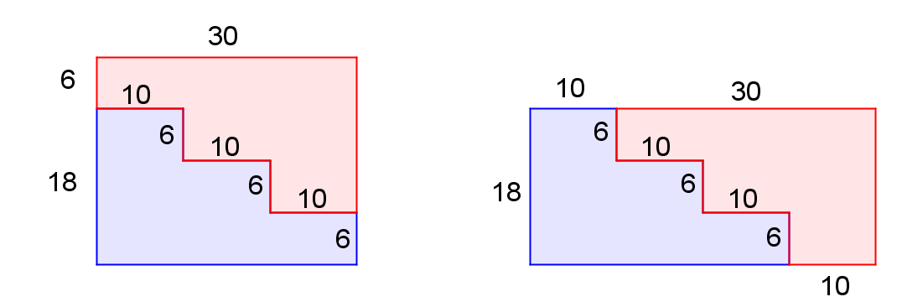

A4. zīm.

**5.** ***Rudens lapa***

Ilmai un Skaidrim ir 4 krāsu zīmuļi: dzeltens, oranžs, sarkans un zaļš. Cik dažādos veidos viņi var izkrāsot 3. zīm. redzamo kļavas lapu, kas sadalīta 6 daļās, ja katrai daļai jābūt izkrāsotai tieši vienā no četrām dotajām krāsām un daļas, kam ir kopīga mala, jāizkrāso dažādās krāsās?

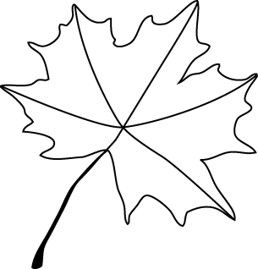

3. zīm.

**Atrisinājums**

Katru no sešām lapas daļām apzīmēsim ar burtiem (skat. A5. zīm.)



A5. zīm.

Skaidrs, ka *a* daļu var nokrāsot jebkurā no 4 krāsām.

1. Ja  un  gribam krāsot vienādi (apzīmēsim ), tad to var izdarīt 3 dažādos veidos, tas ir, kādā no atlikušajām trīs krāsām. Tātad šajā gadījumā kopā *a*,  un  daļas var izkrāsot jau  veidos. (Skat. A6. zīm.)
   1. Ja , tad tās var izkrāsot kādā no 3 atlikušajām krāsām, kas nav izmantotas  daļu krāsošanai, un *d* daļu var nokrāsot kādā no 3 atlikušajām krāsām, kas nav izmantotas  daļu krāsošanai. Tātad šajā gadījumā visas sešas daļas var izkrāsot  veidos.
   2. Ja , tad vienu no tām var izkrāsot kādā no 3 atlikušajām krāsām, kas nav izmantotas  daļu krāsošanai, bet otru – kādā no 2 atlikušajām krāsām, tas ir,  veidos, un *d* daļu var nokrāsot kādā no 2 atlikušajām krāsām, kas nav izmantotas  daļu krāsošanai. Tātad šajā gadījumā visas sešas daļas var izkrāsot  veidos.
2. Ja , tad vienu no tām var izkrāsot kādā no 3 atlikušajām krāsām, kas nav izmantotas *a* daļas krāsošanai, bet otru – kādā no 2 atlikušajām krāsām, tas ir,  veidos. Tātad šajā gadījumā *a*,  un  daļas var izkrāsot jau  veidos.
   1. Ja , tad tās var izkrāsot kādā no 2 atlikušajām krāsām, kas nav izmantotas  krāsošanai, un *d* daļu var nokrāsot kādā no 3 atlikušajām krāsām, kas nav izmantotas  daļu krāsošanai. Tātad šajā gadījumā visas sešas daļas var izkrāsot  veidos.
   2. Ja , tad jāšķiro divi gadījumi.
      1. Ja , tad  var nokrāsot vienā krāsā (tādā pašā kā ), bet  var krāsot kādā no 3 atlikušajām krāsām, kas nav izmantotas  krāsošanai. Tādā gadījumā  krāsa nesakrīt ar  krāsu un *d* daļu var krāsot kādā no divām atlikušajām krāsām. Tātad šajā gadījumā visas sešas daļas var izkrāsot  veidos.
      2. Ja , tad  var nokrāsot 2 krāsās (tādās, kas nesakrīt ar  un ), bet  var krāsot kādā no 2 atlikušajām krāsām, kas nav izmantotas  un  krāsošanai. Tādā gadījumā  krāsa nesakrīt ar  krāsu un *d* daļu var krāsot kādā no divām atlikušajām krāsām. Tātad šajā gadījumā visas sešas daļas var izkrāsot  veidos.

Līdz ar to esam ieguvuši, ka visas sešas daļas var izkrāsot  dažādos veidos.

4·

$$4·3·2·2∙2∙2=192$$

$$4·3·2·1∙3∙2=144$$

$$4·3·2·2∙3=144$$

$$4·3·3·2∙2=144$$

$$4·3·3·3=108$$

·3·2·

·3

·2

·2

·2·

·1·3·

·2·2·

·3·2·

·2

·3·

·3·

·3

A6. zīm.

**Jauno matemātiķu konkurss**

**2014./15. mācību gads**

**2. kārtas uzdevumi un atrisinājumi**

**1.** ***Tabula***

Aizpildi tabulas (skat. 1. zīm.) rūtiņas tā, lai katrā rindā un kolonnā būtu ierakstīti naturāli skaitļi no 1 līdz 6. Ar treknāku kontūru apvilktajās rūtiņās jāieraksta skaitļi tā, lai to summa būtu kreisajā augšējā stūrī norādītais skaitlis.

|  |  |  |  |  |  |
| --- | --- | --- | --- | --- | --- |
| 11 | 16 |  |  | 3 | 10 |
|  | **4** |  | 4 |  |  |
| 13 | 5 |  |  | 11 |  |
|  |  | 6 | **4** |  | 11 |
| 3 |  |  | 7 |  |  |
|  | 11 |  |  | 7 |  |

1. zīm.

|  |  |  |  |  |  |
| --- | --- | --- | --- | --- | --- |
| ☺ |  |  | 🞻 |  | 🞻 |
|  | ☹ | 😐 | ☺ |  |  |
| 😐 |  | 😐 | ☹ |  |  |
| ☹ |  |  | 😐 |  |  |
| 🞻 |  |  |  | ☺ |  |
| ☺ | ☹ |  |  |  | 🞻 |

2. zīm.

**Atrisinājums**

Aizpildītu tabulu skat. A1. zīm.

|  |  |  |  |  |  |
| --- | --- | --- | --- | --- | --- |
| 5 | 1 | 4 | 6 | 2 | 3 |
| 6 | 4 | 5 | 3 | 1 | 2 |
| 4 | 2 | 3 | 1 | 6 | 5 |
| 3 | 6 | 2 | 4 | 5 | 1 |
| 2 | 3 | 1 | 5 | 4 | 6 |
| 1 | 5 | 6 | 2 | 3 | 4 |

A1. zīm.

|  |  |  |  |  |  |
| --- | --- | --- | --- | --- | --- |
| ☺ |  |  | 🞻 |  | 🞻 |
|  | ☹ | 😐 | ☺ |  |  |
| 😐 |  | 😐 | ☹ |  |  |
| ☹ |  |  | 😐 |  |  |
| 🞻 |  |  |  | ☺ |  |
| ☺ | ☹ |  |  |  | 🞻 |

A2. zīm.

**2. *Vai var sadalīt?***

Vai 2. zīm. doto figūru var sadalīt četrās vienāda lieluma un vienādas formas daļās tā, lai katrā daļā būtu pa vienam no četriem simboliem ☺, 😐, ☹, 🞻?

**Atrisinājums**

Jā, var (skat. A2. zīm.).

**3.** ***Cik pirmskaitļu?***

**a)** No cipariem 1, 2, 3, katru no tiem izmantojot tieši vienu reizi, izveidoja visus iespējamos trīsciparu skaitļus. Cik starp tiem ir pirmskaitļu?

**b)** No cipariem 1, 2, 3, 4, 5, 6, 7, 8, 9, katru no tiem izmantojot tieši vienu reizi, izveidoja visus iespējamos 362 880 deviņciparu skaitļus. Cik starp tiem ir pirmskaitļu?

**Atrisinājums**

**a)** Katra izveidotā trīsciparu skaitļa ciparu summa , tātad tā dalās ar 3 un arī pats skaitlis dalās ar 3 (dalāmības pazīme ar 3). Tātad neviens no izveidotajiem skaitļiem nav pirmskaitlis.

**b)** Katra izveidotā deviņciparu skaitļa ciparu summa

,

tātad tā dalās ar 3 un arī pats skaitlis dalās ar 3 (dalāmības pazīme ar 3). Tātad neviens no izveidotajiem skaitļiem nav pirmskaitlis.

**4.** ***Taisnstūris***

Lielā taisnstūra perimetrs ir 300 cm. To sagrieza vairākos vienādos taisnstūros (skat. 3. zīm.). Katra mazā taisnstūra perimetrs ir 58 cm. Visu taisnstūru malu garumi ir naturāli skaitļi. Cik taisnstūros sagrieza lielo taisnstūri? Kādi ir lielā taisnstūra izmēri?

*Apskati visas iespējas un pamato, ka citu nav!*



3. zīm.

**Atrisinājums**

**1. risinājums**

Lielā taisnstūra platumu apzīmēsim ar *a*, garumu – ar *b*. Mazā taisnstūra platumu apzīmēsim ar *c* (skat. A3. zīm.). Mazā taisnstūra garums sakrīt ar lielā taisnstūra platumu.



A3. zīm.

Lielā taisnstūra perimetrs ir , no kā iegūstam, ka  jeb

.

Mazā taisnstūra perimetrs ir , no kā iegūstam, ka  jeb

.

Taisnstūru malu garumi *a* un *c* ir naturāli skaitļi, tāpēc mazākā iespējamā *c* vērtība ir 1, bet lielākā iespējamā *c* vērtība ir 28. Apskatīsim visus šos variantus, ievērojot to, ka mazo taisnstūru skaitam  jābūt naturālam skaitlim jeb *b* jādalās ar *c*. (Ja *b* nedalās ar *c*, to tabulā apzīmēsim ar *n*.)

|  |  |  |  |  |  |  |  |  |  |  |  |  |  |  |
| --- | --- | --- | --- | --- | --- | --- | --- | --- | --- | --- | --- | --- | --- | --- |
| *c* | 1 | 2 | 3 | 4 | 5 | 6 | 7 | 8 | 9 | 10 | 11 | 12 | 13 | 14 |
|  | 28 | 27 | 26 | 25 | 24 | 23 | 22 | 21 | 20 | 19 | 18 | 17 | 16 | 15 |
|  | 122 | 123 | 124 | 125 | 126 | 127 | 128 | 129 | 130 | 131 | 132 | 133 | 134 | 135 |
| (mazo taisnstūru skaits) | **122** | *n* | *n* | *n* | *n* | *n* | *n* | *n* | *n* | *n* | **12** | *n* | *n* | *n* |
|  |  |  |  |  |  |  |  |  |  |  |  |  |  |  |
| *c* | 15 | 16 | 17 | 18 | 19 | 20 | 21 | 22 | 23 | 24 | 25 | 26 | 27 | 28 |
|  | 14 | 13 | 12 | 11 | 10 | 9 | 8 | 7 | 6 | 5 | 4 | 3 | 2 | 1 |
|  | 136 | 137 | 138 | 139 | 140 | 141 | 142 | 143 | 144 | 145 | 146 | 147 | 148 | 149 |
| (mazo taisnstūru skaits) | *n* | *n* | *n* | *n* | *n* | *n* | *n* | *n* | *n* | *n* | *n* | *n* | *n* | *n* |

Tātad iespējami ir tikai divi varianti:

1. lielo taisnstūri sagrieza 122 taisnstūros, tad lielā taisnstūra garums ir 122 cm un platums 28 cm;
2. lielo taisnstūri sagrieza 12 taisnstūros, tad lielā taisnstūra garums ir 132 cm un platums 18 cm.

**2. risinājums**

Lielā taisnstūra platumu apzīmēsim ar *a*, garumu – ar *b*. Mazā taisnstūra platumu apzīmēsim ar *c* (skat. A3. zīm.). Mazā taisnstūra garums sakrīt ar lielā taisnstūra platumu. Tad lielā taisnstūra perimetrs ir , no kā iegūstam, ka  jeb

. (1)

Mazā taisnstūra perimetrs ir , no kā iegūstam, ka 

. (2)

Tā kā vienādojumu (1) un (2) kreisās puses ir vienādas, tad vienādas ir arī to labās puses , no kā iegūstam . Tā kā mazo taisnstūru skaitam  jābūt naturālam skaitlim, tad *b* dalās ar *c* jeb  un starpību  var pārrakstīt . Esam ieguvuši, ka . Skaitli 121 kā divu naturālu skaitļu reizinājumu var izteikt 3 dažādos veidos:

a) , taču no (2) seko, ka *c* nevar būt 121;

b) , tad  un no (2) iegūstam, ka lielā taisnstūra platums , un no (1) iegūstam, ka lielā taisnstūra garums ; tātad lielo taisnstūri sagrieza 122 taisnstūros;

c) , tad  un no (2) iegūstam, ka lielā taisnstūra platums , un no (1) iegūstam, ka lielā taisnstūra garums ; tātad lielo taisnstūri sagrieza  taisnstūros.

Tātad iespējami ir tikai divi varianti:

1. lielo taisnstūri sagrieza 122 taisnstūros, tad lielā taisnstūra garums ir 122 cm un platums 28 cm;
2. lielo taisnstūri sagrieza 12 taisnstūros, tad lielā taisnstūra garums ir 132 cm un platums 18 cm.

**5.** ***Par vecmāmiņām***

Kāda ciema visām vecmāmiņām patīk vismaz viena no trim nosauktajām nodarbēm – nūjošana, fanošana par hokeja klubu „Dinamo Rīga”, rausīšu cepšana. Ir zināms, ka nūjošana nepatīk 40 vecmāmiņām, fanošana par „Dinamo Rīga” nepatīk 42 vecmāmiņām, bet rausīšu cepšana nepatīk 45 vecmāmiņām. Visas trīs nodarbes patīk 8 vecmāmiņām, bet tikai viena nodarbe patīk 36 vecmāmiņām. Cik vecmāmiņu dzīvo šajā ciematā?

**Atrisinājums**

Attēlosim uzdevuma nosacījumus ar *Eilera riņķiem* – viena riņķa iekšpusē atrodas visas vecmāmiņas, kam patīk nūjošana, otra riņķa iekšpusē – vecmāmiņas, kam patīk fanošana par hokeja klubu „Dinamo Rīga”, trešajā riņķī – vecmāmiņas, kam patīk rausīšu cepšana. Apgabalā, kas kopīgs diviem riņķiem, atrodas tās vecmāmiņas, kam patīk divas nodarbošanās, apgabalā, kas kopīgs visiem riņķiem atrodas tās vecmāmiņas, kam patīk visas trīs nodarbošanās (skat. A4. zīm.).

Apzīmēsim:

*N* – tik vecmāmiņām patīk tikai nūjošana,

*F* – tik vecmāmiņām patīk tikai fanošana par hokeja klubu „Dinamo Rīga”,

*C* – tik vecmāmiņām patīk tikai rausīšu cepšana;

*NF* – patīk nūjošana un fanošana;

*NC* – patīk nūjošana un cepšana;

FC – patīk fanošana un cepšana;

*NFC* – patīk visas trīs nodarbes.

Vecmāmiņas, kam nepatīk kāda nodarbošanās atrodas ārpus attiecīgā riņķa.



Tā kā nūjošana nepatīk 40 vecmāmiņām, tad . No tā, ka fanošana nepatīk 42 vecmāmiņām iegūstam , bet no tā, ka rausīšu cepšana nepatīk 45 vecmāmiņām, iegūstam . Tātad esam ieguvuši, ka .

Tā kā uzdevumā dots, ka tikai viena nodarbe patīk 36 vecmāmiņām jeb , tad iegūstam, ka  jeb .

Tā kā ciemā ir tikai tādas vecmāmiņas, kam patīk vai nu tieši viena minētā nodarbe, vai tieši divas nodarbes, vai tieši trīs nodarbes un nekādas citas vecmāmiņas nav, tad kopējais vecmāmiņu skaits ir

.

**Jauno matemātiķu konkurss**

**2014./15. mācību gads**

**3. kārtas uzdevumi un atrisinājumi**

**1.** ***Ziemassvētku vecīša pagalms***

Skaitļi rūtiņu labajā sānā un apakšā norāda, cik pēc kārtas sekojošas rūtiņas ir aizpildītas katrā rindā un kolonā (skat. 1. zīm.). Aizpildi rūtiņas, ja zināms, ka tajās pavisam kopā ir izvietotas 3 egles, 3 kamanas un 3 sniegavīri!

|  |  |  |  |  |  |
| --- | --- | --- | --- | --- | --- |
|  |  |  |  |  |  |

|  |  |  |  |  |  |  |  |  |  |
| --- | --- | --- | --- | --- | --- | --- | --- | --- | --- |
|  |  |  |  |  |  |  | 5 |  |  |
|  |  |  |  |  |  |  | 3 |  |  |
|  |  |  |  |  |  |  | 1 | 1 |  |
|  |  |  |  |  |  |  | 2 |  |  |
|  |  |  |  |  |  |  | 4 |  |  |
|  |  |  |  |  |  |  | 1 |  |  |
|  |  |  |  |  |  | | 1 | 1 | 2 |
| 1 | 1 | 1 | 1 | 4 | 1 | 1 |  |  |  |
| 1 | 1 | 1 | 3 |  | 1 | 1 |  |  |  |
| 1 | 1 |  |  |  | 1 |  |  |  |  |

1. zīm.

|  |  |  |  |  |  |  |  |  |  |
| --- | --- | --- | --- | --- | --- | --- | --- | --- | --- |
|  | | | |  |  |  | 5 |  |  |
|  |  |  |  |  | | 3 |  |  |
|  |  |  |  |  |  | 1 | 1 |  |
|  |  |  |  |  |  | 2 |  |  |
|  | | | |  |  |  | 4 |  |  |
|  |  |  |  |  |  |  | 1 |  |  |
|  |  |  |  |  | | 1 | 1 | 2 |
| 1 | 1 | 1 | 1 | 4 | 1 | 1 |  |  |  |
| 1 | 1 | 1 | 3 |  | 1 | 1 |  |  |  |
| 1 | 1 |  |  |  | 1 |  |  |  |  |

A1. zīm.

**Atrisinājums**

Skat. A1. zīm.

**2. *Sacīkšu ziemeļbrieži***

Līdzīgi kā rallijā katrai mašīnai piešķir sacensību numuru, tā Ziemassvētku vecītis arī saviem ātrajiem rikšotājiem ziemeļbriežiem ir piešķīris numuru.

Ziemeļbriedis Rūdolfs zina, ka

1) viņa numurs ir sešciparu skaitlis, kas vienādi lasāms gan no kreisās, gan no labās puses;

2) tas dalās ar 3;

3) nosvītrojot pirmo un pēdējo ciparu, iegūst četrciparu skaitli, kura visi pirmreizinātāji ir vienādi   
ar 11.

Kāds numurs var būt piešķirts Rūdolfam?

**Atrisinājums**

Sāksim risinājumu ar 3) nosacījumu. Tā kā  ir trīsciparu skaitlis un  ir piecciparu skaitlis, tad vienīgā iespēja, ka iegūts četrciparu skaitlis . Tad, izmantojot 1) nosacījumu, meklēto sešciparu skaitli varam pierakstīt formā . Pēc 2) nosacījuma šim skaitlim ir jādalās ar 3. Skaitlis dalās ar 3, ja tā ciparu summa dalās ar 3. Tātad  jādalās ar 3. Ievērojot to, ka *a* ir cipars, jāpārbauda visas iespējamās *a* vērtības:

* ja *a* ir 0, 1, 3, 4, 6, 7 vai 9, tad  nedalās ar 3;
* ja , tad , kas dalās ar 3;
* ja , tad , kas dalās ar 3;
* ja , tad , kas dalās ar 3.

Tātad Rūdolfam var būt piešķirts vai nu numurs **213312**, vai **513315**, vai **813318**.

**3.** ***Rūķīšu dāvanu krāvums***

Rūķīši visas Ziemassvētku dāvanas salika vienādās kuba veida kastēs un sakrāva istabas vidū. Rūķītis Voldemārs skatās uz dāvanu krāvumu no kreisās puses un redz to, kas attēlots 2. zīm., bet rūķītis Valdemārs skatās uz dāvanu krāvumu no priekšas un redz to, kas attēlots 3. zīm.

Kāds ir **a)** lielākais; **b)** mazākais dāvanu skaits, kāds var būt novietots krāvumā?

 

2. zīm. 3. zīm.

**Atrisinājums**

**a)** Noskaidrosim, kāds var būt lielākais dāvanu skaits. Ja tiktu ņemts vērā tikai tas, ko redz Valdemārs, skatoties no priekšas, tad kreisajā un labajā pusē visās rindās būtu pa 2 dāvanām, vidū – visās rindās pa trīs dāvanām (skat A2. zīm.). Taču tādā gadījumā mēs neiegūtu to, ko no kreisās puses redz Voldemārs, tāpēc 4 dāvanas no vidējās rindas un viena dāvana no aizmugurējās rindas ir jānoņem (skat A3. zīm.). Skats no augšas redzams A4. zīm., kur skaitļi norāda atbilstošo dāvanu skaitu katrā *stabiņā*. Tātad lielākais iespējamais dāvanu skaits ir .

 

|  |  |  |  |
| --- | --- | --- | --- |
| kreisā puse | 2 | 2 | 2 |
| 1 | 1 | 1 |
| 2 | 3 | 2 |
|  | priekša | | |

A2. zīm. A3. zīm. A4. zīm.

**b)** Ja tiktu ņemts vērā tikai tas, ko redz Valdemārs no priekšas, tad kreisajā pusē būtu *stabiņš* ar divām dāvanām, vidū – *stabiņš* ar 3 dāvanām un labajā pusē – arī *stabiņš* ar divām dāvanām. Tos varētu izkārtot, piemēram, kā parādīts A5. zīm. Taču tādā gadījumā, skatoties no kreisās puses, vidējā rindā pietrūktu viena dāvana, tāpēc tā vēl ir jāpievieno (skat. A6. zīm). Skats no augšas redzams A7. zīm., kur skaitļi norāda atbilstošo dāvanu skaitu katrā *stabiņā*. Tātad mazākais iespējamais dāvanu skaits ir .

 

|  |  |  |  |
| --- | --- | --- | --- |
| kreisā puse | 2 |  |  |
| 1 |  |  |
|  | 3 | 2 |
|  | priekša | | |

A5. zīm. A6. zīm. A7. zīm.

**4.** ***Vecmāmiņas cimdi***

Vecmāmiņai atvilktnē ir 1 kreisās rokas cimds zilā krāsā, 2 kreisās rokas cimdi zaļā krāsā, 3 labās rokas cimdi zilā krāsā un 4 labās rokas cimdi zaļā krāsā. Vecmāmiņa palūdza mazmeitiņai atnest cimdu pāri no atvilktnes. Diemžēl mazmeitiņai labās un kreisās rokas cimdi izskatās vienādi, bet zaļos cimdus no zilajiem viņa atšķir. Kāds ir mazākais cimdu skaits, kas mazmeitiņai jāaiznes vecmāmiņai, lai noteikti varētu izveidot saderīgu cimdu pāri?

**Atrisinājums**

Lai uzdevumā dotie dati būtu labāk pārskatāmi, sakārtosim tos tabulā.

|  |  |  |  |
| --- | --- | --- | --- |
| Zilā krāsā | | Zaļā krāsā | |
| Kreisās rokas | Labās rokas | Kreisās rokas | Labās rokas |
| 1 | 3 | 2 | 4 |

Ja mazmeitiņa aiznestu tikai divus zaļos cimdus, tad būtu iespējams, ka tie abi ir, piemēram, kreisās rokas cimdi. Līdzīgi, ja mazmeitiņa aiznestu tikai divus zilos cimdus, tad varētu gadīties, ka tie abi ir labās rokas cimdi. Arī tad, ja viņa aiznestu trīs vai nu vienas, vai otras krāsas cimdus, tad varētu gadīties, ka tie visi ir labās rokas cimdi. Taču tad, ja viņa aiznestu visus 4 zilos cimdus, tad no tiem vecmāmiņa varētu izveidot saderīgu cimdu pāri.

**5.** ***Sērkociņu grafs***

No viena sērkociņa var izveidot 1 *salikumu*, no diviem sērkociņiem – 1 *salikumu*, no trīs sērkociņiem – 3 dažādus *salikumus*, no četriem sērkociņiem – 5 dažādus *salikumus* (skat. 4. zīm.). Parādi, kā no pieciem sērkociņiem var izveidot 12 dažādus *salikumus*!

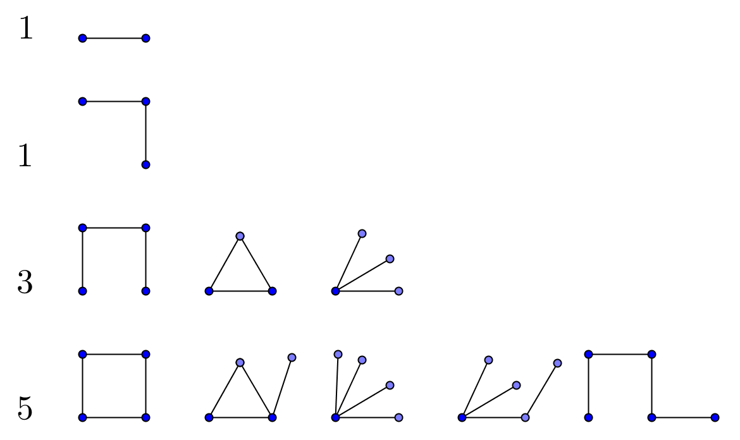

4. zīm.

*Salikumus* neuzskata par dažādiem, ja tos var iegūt vienu no otra *salikumu* grozot, izstiepjot, sastumjot vai dažus sērkociņus, kas saskarās vienā punktā, samainot vietām (skat., piemēram, 5. zīm.).

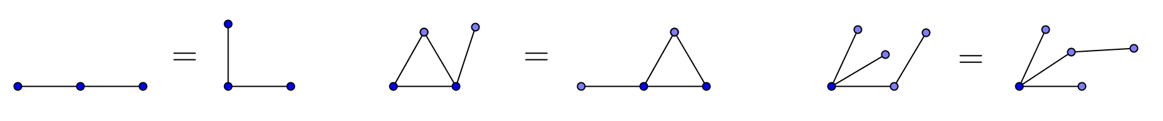

5. zīm.

**Atrisinājums**

Skat. A8. zīm.

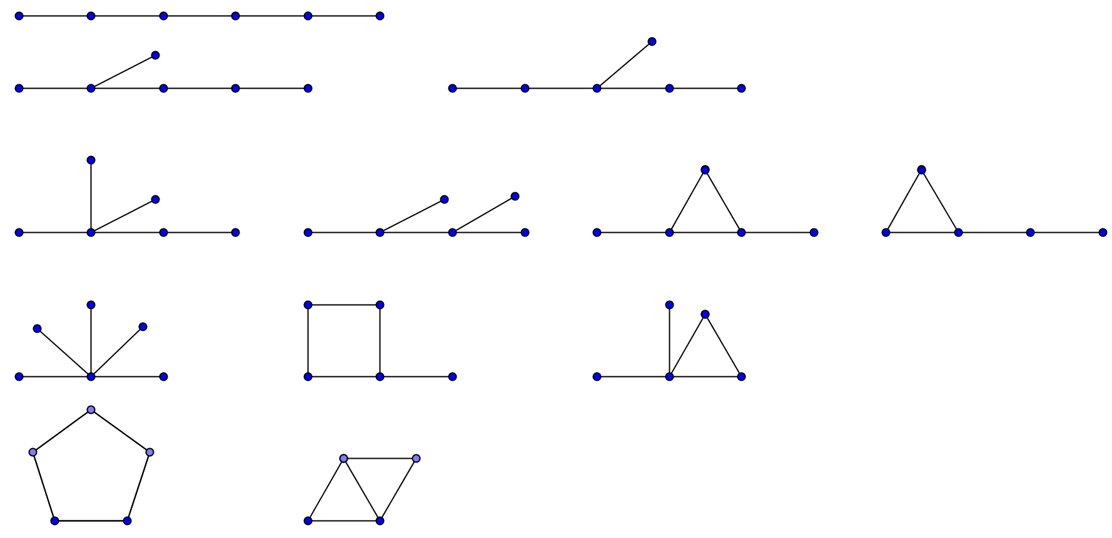

A8. zīm.

**Jauno matemātiķu konkurss**

**2014./15. mācību gads**

**4. kārtas uzdevumi un atrisinājumi**

**1.** ***Izdomā sakarību!***

Iekrāsotajā lodziņā (skat. 1. zīm.) ieraksti skaitli un pamato, kāpēc ierakstīji tieši tādu!

|  |  |  |  |  |  |  |  |  |  |  |  |  |  |  |  |
| --- | --- | --- | --- | --- | --- | --- | --- | --- | --- | --- | --- | --- | --- | --- | --- |
| 4 |  |  | 7 |  |  | 7 |  |  | 3 |  |  | 9 |  |  | 5 |
|  | 19 | |  |  |  |  | 24 | |  |  |  |  |  | |  |
|  |  |  |  |  |  |  |  |  |  |
| 3 |  |  | 2 |  |  | 9 |  |  | 4 |  |  | 4 |  |  | 1 |

1. zīm.

**Atrisinājums**

Apzīmēsim lodziņos ierakstītos skaitļus ar burtiem (skat. A1. zīm.).

|  |  |  |  |
| --- | --- | --- | --- |
| *A* |  |  | *B* |
|  | *X* | |  |
|  |  |
| *C* |  |  | *D* |

A1. zīm.

Vidū ierakstīto skaitli apraksta, piemēram, sakarība . Tad iekrāsotajā lodziņā ir jāieraksta skaitlis 12, jo .

**2.** ***Metamie kauliņi***

Megija salīmēja kopā septiņus metamos kauliņus (skat. 2. zīm.) tā, ka kopā tika salīmētas tikai tādas skaldnes, uz kurām ir vienāds skaits punktiņu. Cik punktiņu pavisam kopā ir palikuši redzami?



2. zīm.

**Atrisinājums**

Kopējais punktiņu skaits uz viena metamā kauliņa ir . Tātad uz septiņiem kauliņiem kopā ir  punktiņi. Tā kā vidējā kauliņa katra skaldne ir salīmēta ar skaldni, uz kuras ir tāds pats punktiņu skaits, tad kopā nav redzami  punktiņi. Līdz ar to pavisam kopā ir redzami  punktiņi.

**3.** ***Caurumiņa ceļš***

Olafs no koka izzāģēja divus vienādus kvadrāta formas dēlīšus, kuru malas garums ir 8 cm. Vienu no tiem viņš nokrāsoja melnu un pieskrūvēja pie galda. Otru viņš nokrāsoja baltu, atzīmēja vienu ceturtdaļu no diagonāles garuma un tajā vietā izurba caurumiņu *C* (skat. 3. zīm.). Balto dēlīti viņš pielika pie melnā dēlīša malas un to, negrozot un neatraujot no melnā dēlīša, pa galda virsmu bīdīja apkārt melnajam dēlītim, kamēr tas nokļuva tajā pašā vietā, kur sākumā bija pielikts. Cik garš ir caurumiņa *C* veiktais ceļš?

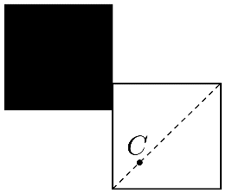

3. zīm.

**Atrisinājums**

Uzzīmējot balto kvadrātiņu uz rūtiņu lapas un sadalot kvadrāta diagonāli četrās vienādās daļās, redzams, ka arī katra kvadrāta mala ar rūtiņu līnijām ir sadalīta četrās vienādās daļās (skat. A2. zīm.). Tātad *C* atrodas 2 cm attālumā no tam tuvākajām kvadrāta malām. Caurumiņa *C* ceļš A3. zīm. atzīmēts ar punktētu līniju. Tas ir kvadrāts, kura malas garums ir  cm. Tātad caurumiņa *C* veiktais ceļš ir  cm.

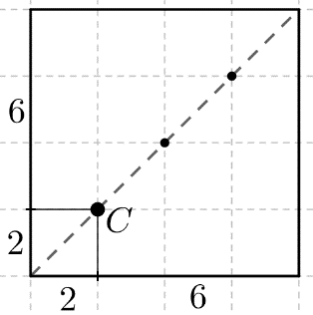 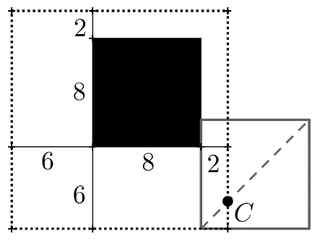

A2. zīm. A3. zīm.

**4.** ***Cik bērnu?***

Ja sareizina visu Annas bērnu gadu skaitu, iegūst skaitli 1664. Zināms, ka jaunākajam bērnam ir divas reizes mazāk gadu nekā vecākajam bērnam. Cik bērnu ir Annai?

**Atrisinājums**

Sadalām skaitli 1664 pirmreizinātājos: . Tā kā skaitlis 13 kā reizinātājs parādās tikai vienu reizi, tad tas nozīmē, ka tieši viena bērna gadu skaits dalās ar skaitli 13. No dotā, ka jaunākajam bērnam ir divas reizes mazāk gadu nekā vecākajam bērnam, izriet, ka ne vecākā, ne jaunākā bērna gadu skaits nedalās ar 13, jo pretējā gadījumā tie abi dalītos ar 13. Tātad vecākā un jaunākā bērna gadu skaits kā reizinātājus satur tikai skaitļus 2, un ģimenē ir vēl kāds bērns, kura gadu skaits dalās ar skaitli 13. Līdz ar to vecākajam bērnam ir vairāk nekā 13 gadu.

Tā kā , tad vecākajam bērnam ir vismaz  gadi, un šajā gadījumā jaunākajam bērnam ir  gadi. Šis gadījums der, jo vecākā un jaunākā bērna gadu skaits kopā satur septiņus reizinātājus 2. Ja vecākajam bērnam būtu vismaz  gadi, tad jaunākajam būtu ne mazāk kā  gadi, bet tad tabu bērnu gadu skaits kopā saturētu vairāk nekā septiņus reizinātājus 2. Tātad tā nevar būt un vienīgā iespēja, ka ģimenē ir trīs bērni, kuri ir 8, 13 un 16 gadus veci.

**5.** ***Flīzes***

Hanna nopirka vairākas vienādas flīzes (skat. 4. zīm.).



4. zīm.

Cik dažādos veidos var noklāt **a)** ; **b)** ; **c)**  flīžu laukumu uz vannas istabas sienas tā, lai vienas krāsas laukumiem nebūtu kopīga mala?

**Atrisinājums**

Doto flīzi var pagriezt četrās dažādās pozīcijās: A, B, C, D (skat. A4. zīm.).

A)  B)  C)  D) 

A4. zīm.

Ja flīžu laukuma augšējā kreisā flīze ir, piemēram, pozīcijā A, tad tai blakus esošā flīze var būt pozīcijā A vai B un zem tās esošā flīze var būt pozīcijā A vai D (skat. A5. zīm.). Līdzīgi arī pārējās pozīcijās esošajām flīzēm ir divi varianti, kas tām var atrasties blakus, un divi varianti, kas var atrasties zem tām.

|  |  |  |  |  |  |  |  |  |  |  |
| --- | --- | --- | --- | --- | --- | --- | --- | --- | --- | --- |
| A | A |  | A | A |  | A | B |  | A | B |
| A |  |  | D |  |  | A |  |  | D |  |

A5. zīm.

Ja iekrāsotās rūtiņas (skat. A5. zīm.) ir aizpildītas, tad katrā gadījumā ir tieši viens variants, kā aizpildīt tukšo rūtiņu (skat. A6. zīm.).

|  |  |  |  |  |  |  |  |  |  |  |
| --- | --- | --- | --- | --- | --- | --- | --- | --- | --- | --- |
| A | A |  | A | A |  | A | B |  | A | B |
| A | A |  | D | D |  | A | B |  | D | C |

A6. zīm.

Visos gadījumos, neatkarīgi no tā, kā iekrāsotās rūtiņas ir noklātas, neiekrāsotās rūtiņas var noklāt viennozīmīgi.

Ņemot vērā iepriekš aprakstīto, aplūkosim, cik dažādos veidos var noklāt flīžu laukumus.

**1. risinājums**

Flīžu laukuma augšējo kreiso rūtiņu var aizpildīt 4 dažādos veidos (skat A7. zīm.). Ja ir aizpildīta stūra rūtiņa, tad katru no pārējām pirmās rindas un pirmās kolonnas rūtiņām var aizpildīt 2 veidos. Ja ir aizpildīta visa pirmā rinda un pirmā kolonna, tad katru no atlikušajām rūtiņām var aizpildīt tieši vienā veidā. Līdz ar to  flīžu laukumu var noklāt  dažādos veidos,  flīžu laukumu var noklāt  dažādos veidos un  flīžu laukumu var noklāt  dažādos veidos.

|  |  |  |  |  |
| --- | --- | --- | --- | --- |
| 4 | 2 | 2 | … | 2 |
| 2 | 1 | 1 | … | 1 |
| 2 | 1 | 1 | … | 1 |
| … | … | … | … | … |
| 2 | 1 | 1 | … | 1 |

A7. zīm.

**2. risinājums**

Flīžu laukuma katru diagonāles rūtiņu var noklāt 4 dažādos veidos (skat A8. zīm.). Ja ir noklātas diagonāles rūtiņas, tad katru no atlikušajām rūtiņām var noklāt tieši vienā veidā. Līdz ar to  flīžu laukumu var noklāt  dažādos veidos,  flīžu laukumu var noklāt  dažādos veidos un  flīžu laukumu var noklāt  dažādos veidos.

|  |  |  |  |  |
| --- | --- | --- | --- | --- |
| 4 | 1 | 1 | … | 1 |
| 1 | 4 | 1 | … | 1 |
| 1 | 1 | 4 | … | 1 |
| … | … | … | … | … |
| 1 | 1 | 1 | … | 4 |

A8. zīm.

**Jauno matemātiķu konkurss**

**2014./15. mācību gads**

**5. kārtas uzdevumi un atrisinājumi**

**1.** ***Pirmskaitļu maģiskais kvadrāts***

Katrā rūtiņā (skat. 1. att.) ieraksti tieši vienu (katrā rūtiņā citu) no pirmskaitļiem 5, 17, 29, 47, 59, 71, 89, 101, 113 tā, lai visās rindās, visās kolonnās un abās diagonālēs esošo skaitļu summa būtu viena un tā pati.

|  |  |  |
| --- | --- | --- |
|  |  |  |
|  |  |  |
|  |  |  |

1. att.

**Atrisinājums**

Skat., piemēram, A1. att., kur visās rindās, visās kolonnās un abās diagonālēs esošo skaitļu summa ir 177.

|  |  |  |
| --- | --- | --- |
| 101 | 29 | 47 |
| 5 | 59 | 113 |
| 71 | 89 | 17 |

A1. att.

**2.** ***Izlocīt kubiņus***

Mētrai ir kartona gabaliņš (skat. 2. att.), kuru viņa grib sagriezt tā, lai no katras iegūtās daļas varētu izlocīt kubu. Parādi, kā Mētrai jāsagriež kartons, lai viņai ieplānotais izdotos! Griezuma līnijām jāiet pa rūtiņu malām.



2. att.

**Atrisinājums**

Skat. A2. att.



A2. att.

**3.** ***Cik dažādu četrstūru?***

Cik dažādus četrstūrus var uzzīmēt tā, lai četrstūra katra virsotne atrastos kādā no 3. att. dotajiem punktiem? Četrstūrus neuzskata par dažādiem, ja tos var uzlikt vienu uz otra tā, ka tie abi pilnīgi sakrīt.



3. att.

**Atrisinājums**

Skaidrs, ka visas četrstūra virsotnes nevar atrasties vienā rindā. Apskatīsim iespējamos gadījumus.

1. Ja četrstūra virsotnes izvietotas pa divām rindām, tad katrā rindā jābūt tieši divām tā virsotnēm. Iespējami divi gadījumi:
   1. ja četrstūra virsotnes atrodas divās blakus rindās, tad var uzzīmēt 4 dažādus četrstūrus (skat. A3. att.);



A3. att.

* 1. ja četrstūra virsotnes atrodas pirmajā un pēdējā rindā, tad var uzzīmēt 3 dažādus četrstūrus, kas atšķiras no a) gadījumā iegūtajiem (skat. A4. att.).



A4. att.

1. Ja četrstūra virsotnes izvietotas pa visām trim rindām, tad iespējami divi gadījumi:
   1. ja pirmajā rindā ir divas virsotnes, bet abās pārējās – pa vienai, tad iegūst 5 dažādus četrstūrus, kas atšķiras no 1) gadījumā iegūtajiem (skat. A5. att.);

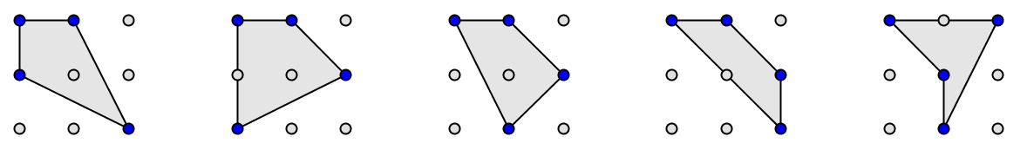

A5. att.

* 1. ja vidējā rindā ir divas virsotnes, bet abās pārējās – pa vienai, tad iegūst 4 dažādus četrstūrus, kas atšķiras no 1) gadījumā iegūtajiem (skat. A6. att.).

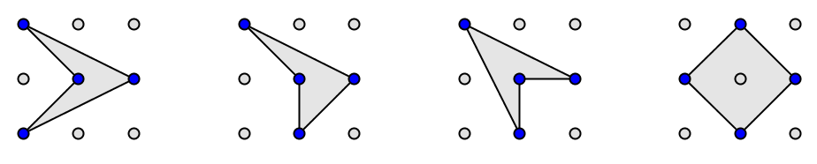

A6. att.

Tātad pavisam kopā var uzzīmēt  dažādus četrstūrus.

**4.** ***Debesmanna nedalās ar 264***

Evelīna uzrakstīja divus skaitļus, kuru pierakstā nav izmantots cipars 0. Katru ciparu viņa aizstāja ar burtu: dažādus ciparus – ar dažādiem burtiem, vienādus – ar vienādiem. Viens no uzrakstītajiem skaitļiem *ANBCDENNN* dalās ar 312. Pierādi, ka otrais skaitlis *DEBESMANNA* nedalās ar 264.

**Atrisinājums**

Tā kā skaitlis *ANBCDENNN* dalās ar , tad tas dalās arī ar 8. Ar 8 dalās skaitļi, kuru pēdējo trīs ciparu veidotais skaitlis dalās ar 8, tātad skaitlis  jeb  dalās ar 8. Tā kā 111 ar 8 nedalās, tad ar 8 dalās *N*. Vienīgais cipars, kas nav 0 un kura veidotais viencipara skaitlis dalās ar 8, ir .

Ja skaitlis *DEBESMANNA* dalītos ar , tad tas dalītos arī ar 8, turklāt tā pēdējo trīs ciparu veidotais skaitlis  jeb  dalītos ar 8. Tā kā 880 dalās ar 8, tad arī skaitlim *A* būtu jādalās ar 8, bet tas nav iespējams, jo *A* nevar būt ne 0, ne 8. Tātad skaitlis *DEBESMANNA* nedalās ar 264.

**5.** ***Trapeču virknīte***

Aurēlija uzzīmēja četrstūri, kura malu garumi ir 2, 1, 2 un 4 (skat. 4. att.). Malas, kuru garumi ir 1 un 4, ir paralēlas. Pēc tam viņa sāka zīmēt figūras, kas sastāv no 1; 2; 3; 4; … vienādiem dotajiem četrstūriem, katrā reizē piezīmējot klāt vienu tādu pašu četrstūri (skat. 5. att.).

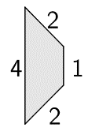 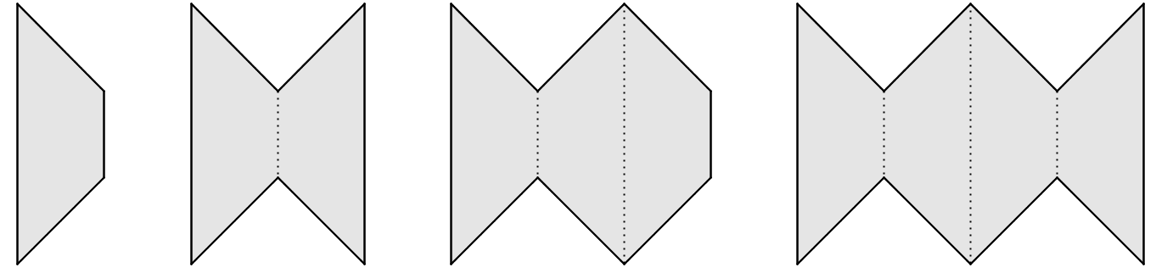

4. att. 5. att.

a) Kāds ir uzzīmētās figūras perimetrs, ja kopā ir salikti 6 četrstūri?

b) Kāds ir uzzīmētās figūras perimetrs, ja kopā ir salikti 2015 četrstūri?

c) Cik četrstūri ir salikti kopā, ja figūras perimetrs ir 80?

d) Uzraksti sakarību, kas apraksta figūras perimetra garumu, ja kopā salikti *n* četrstūri!

**Atrisinājums**

d) Iegūtās figūras perimetru veido tās kreisā sāna mala (4 vienības), katra četrstūra augšējā un apakšējā mala ( vienības) un vēl figūras labā sāna mala. Ja ir uzzīmēti nepāra skaita četrstūri, tad figūras labā sāna mala ir 1 vienību gara, ja pāra skaita četrstūri, tad labā sāna mala ir 4 vienību gara. Tad,

* ja *n* ir nepāra, figūras perimetrs ir ;
* ja *n* ir pāra, figūras perimetrs ir .

Ievērojam, ja *n* ir nepāra, tad figūras perimetrs vienmēr ir nepāra skaitlis, ja pāra, tad – pāra skaitlis.

a) Ja kopā ir salikti 6 četrstūri jeb , tad figūras perimetrs ir .

b) Ja kopā ir salikti 2015 četrstūri jeb , tad figūras perimetrs ir ;

c) Ja figūras perimetrs ir 80 (pāra skaitlis), tad  jeb .

*Piezīme*. Sakarību, kā aprēķināt figūras perimetru, var izteikt arī citos veidos.